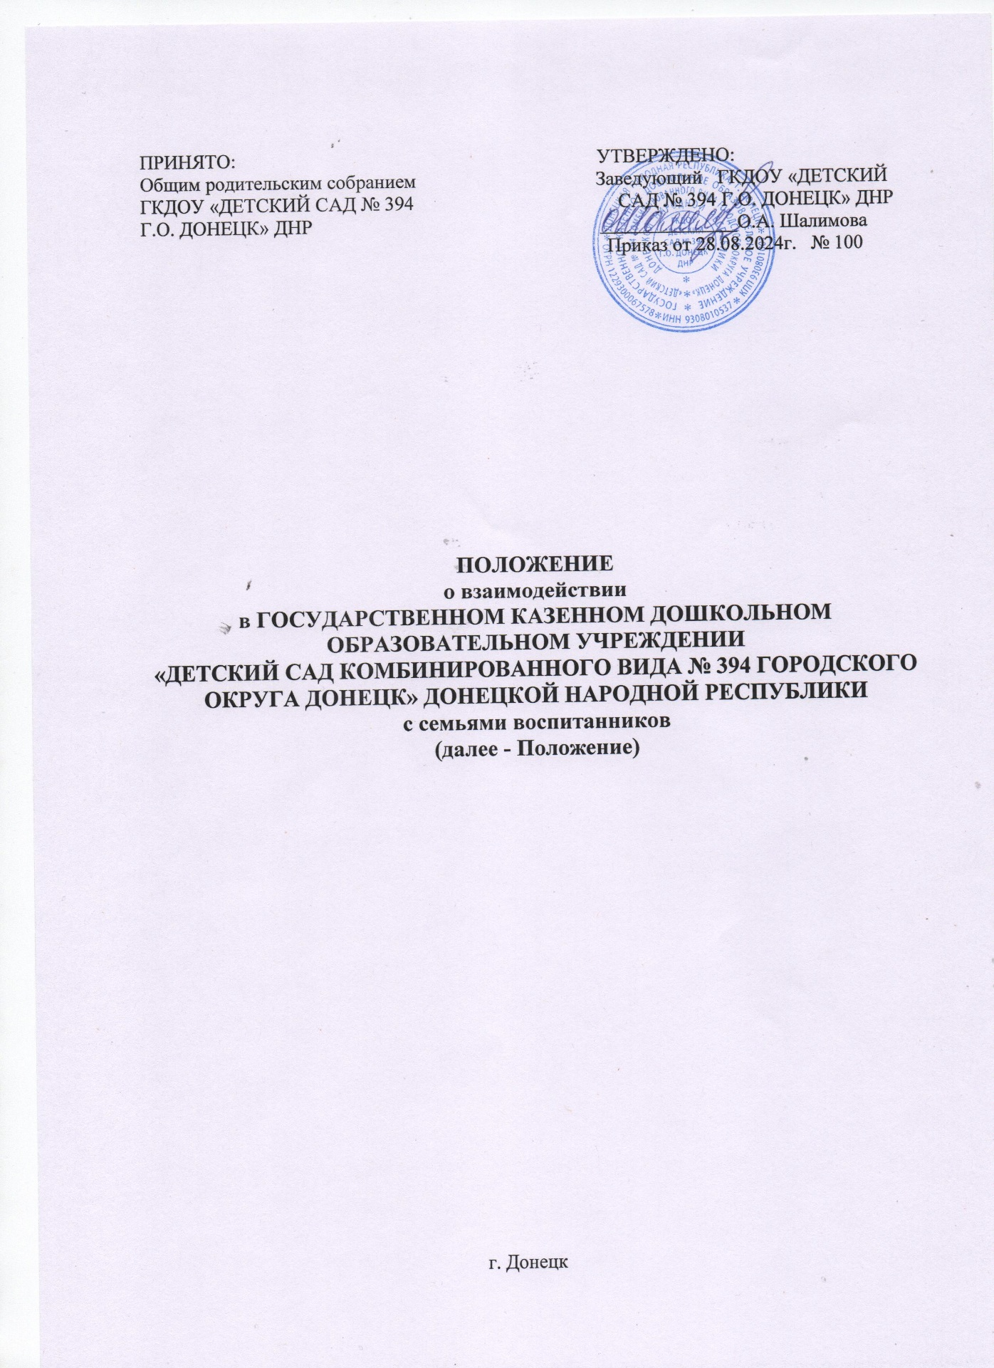

ПРИНЯТО: УТВЕРЖДЕНО:

Общим родительским собранием Заведующий ГКДОУ «ДЕТСКИЙ

ГКДОУ «ДЕТСКИЙ САД № 394 САД № 394 Г.О. ДОНЕЦК» ДНР

Г.О. ДОНЕЦК» ДНР ______________О.А. Шалимова

Приказ от 28.08.2024г. № 100

**ПОЛОЖЕНИЕ**

**о взаимодействии**

**в ГОСУДАРСТВЕННОМ КАЗЕННОМ ДОШКОЛЬНОМ ОБРАЗОВАТЕЛЬНОМ УЧРЕЖДЕНИИ**

**«ДЕТСКИЙ САД КОМБИНИРОВАННОГО ВИДА № 394 ГОРОДСКОГО ОКРУГА ДОНЕЦК» ДОНЕЦКОЙ НАРОДНОЙ РЕСПУБЛИКИ**

**с семьями воспитанников**

**(далее - Положение)**

г. Донецк

1. Общие положения

1.1. Положение о взаимодействии ГОСУДАРСТВЕННОГО КАЗЕННОГО ДОШКОЛЬНОГО ОБРАЗОВАТЕЛЬНОГО УЧРЕЖДЕНИЯ «ДЕТСКИЙ САД № 394 КОМБИНИРОВАННОГО ВИДА ГОРОДСКОГО ОКРУГА ДОНЕЦК» ДОНЕЦКОЙ НАРОДНОЙ РЕСПУБЛИКИ (далее - Учреждение) с семьями воспитанников (далее - Положение) разработано в соответствии с законом «Об образовании в Российской Федерации» от 29.12.2012 г. № 273-ФЗ; законом «Об основных гарантиях прав ребенка в Российской Федерации» от 24.07.1998 № 124-ФЗ; Приказом Министерства просвещения Российской Федерации от 31.07.2020г.№ 373 «Об утверждении Порядка организации и осуществления образовательной деятельности по основным общеобразовательным программам образовательным дошкольного образования»; ФГОС ДО от17.10.2013 № 1155; Семейным кодексом РФ; образовательными программами Учреждения, Уставом Учреждения;

1.2. Данное Положение определяет концептуальные основы взаимодействия сотрудников Учреждения и родителей (законных представителей) воспитанников, цели, задачи, принципы, направления совместной деятельности Учреждения и семьи для обеспечения комплексного подхода к всестороннему развитию воспитанников.

1.3. Срок действия данного Положения не ограничен. Положение действует до принятия нового.

1.4. Изменения, дополнения в настоящее Положение принимаются педагогическим советом Учреждения, согласовываются с Советом Учреждения.

2. Цели и задачи взаимодействия Учреждения с семьями воспитанников.

2.1. Цель взаимодействия Учреждения с семьями воспитанников в соответствии с ФГОС ДО: обеспечение сотрудничества ДОУ с семьями воспитанников.

2.2. Задачи взаимодействия Учреждения с семьями воспитанников:

- оказывать помощь родителям (законным представителям) в воспитании детей, охране и укреплении их физического и психического здоровья, в развитии индивидуальных способностей и при необходимости -коррекции их развития;

- вовлекать семьи воспитанников в образовательную деятельность;

- создать условия для психолого-педагогической поддержки семьи;

- повышать компетентность родителей в вопросах развития, образования и воспитания детей;

- подготовить родителей (законных представителей) к сопровождению ребенка дошкольного возраста в рамках его индивидуальной траектории развития.

3. Организация взаимодействия

3.1. Основные принципы взаимодействия Учреждения с семьями воспитанников:

- открытость Учреждения для семьи;

- создание активной развивающей среды, обеспечивающей единые подходы к развитию личности ребенка в семье и детском саду;

- использование индивидуально-дифференцированного подхода к семьям;

- использование различных форм сотрудничества с родителями (законными представителями).

3.2. Условия для реализации взаимодействия Учреждения с семьями воспитанников:

- формирование единого образовательного пространства в детском саду и семье;

- изучение и диагностика семей воспитанников;

- организация просветительской работы с родителями (законными представителями) по различным вопросам воспитания и образования детей;

- включение родителей в формирование традиций Учреждения и семьи;

- использование опыта семейного воспитания в образовательном процессе.

3.3. Направления взаимодействия Учреждения с семьями воспитанников.

3.3.1. Информационно-аналитическое.

Цель: изучение семьи, выявление образовательных потребностей родителей (законных представителей); установление контакта с её членами для согласования воспитательных воздействий на ребенка

Формы работы: анкетирование, тестирование, опрос, беседы, мониторинг удовлетворенности родителей.

3.3.2. Просветительское.

Цель: обогащение родителей (законных представителей) знаниями в вопросах воспитания и образования детей дошкольного возраста.

Формы работы: общие, групповые родительские собрания, консультации, беседы, выставки детских работ, совместные выставки поделок, участие родителей в подготовке и проведении праздников, развлечений, досугов, совместные экскурсии, открытые просмотры непосредственно образовательной деятельности, телефон доверия, утренние приветствия, совместное создание предметно-развивающей среды.

3.3.3. Наглядно-информационное.

Цель: опосредованное общение между педагогами и родителями (законными представителями) по вопросам образования, развития и воспитания детей.

Формы работы: информация родительских уголков, знакомство родителей с нормативными документами, объявления, реклама, папки-передвижки, фотовыставки, выпуск газет.

3.3.4. Практико - ориентированное.

Цель: формирование положительных детско-родительских отношений, создание условий для личностного роста.

Формы работы: участие родителей (законных представителей) и других членов семей в образовательной и другой совместной деятельности Учреждения: праздники, развлечения, досуги, выставки совместного творчества, семейных коллекций, тренинги, совместная проектная деятельность и т.д.

4. Общие подходы к взаимодействию Учреждения с семьями воспитанников.

4.1. Общие требования:

- ознакомление с проектами образовательных программ Учреждения, обсуждение, внесение предложений в содержание образовательных программам дошкольного образования, реализуемыми в Учреждении;

- вовлечение, непосредственное участие семей воспитанников в деятельности Учреждения;

- информирование родителей (законных представителей) о результатах мониторинга уровня развития детей;

- информирование родителей (законных представителей) о результатах освоения образовательных программ Учреждения;

- организация участия родителей (законных представителей) в деятельности Совета ДОУ.

4.2. Информация, транслируемая родителям (законным представителям).

4.2.1. Общая информация - информация о режиме работы Учреждения, планируемых мероприятиях, содержании нормативно-правовых, программно-методических материалов.

4.2.2. Индивидуальная информация - конфиденциальная информация, получаемая педагогами в результате мониторинга развития ребенка.

4.3. Способы передачи информации.

Передача информации производится в знаковой (символьной и графической), аудиовизуальной и устной словесной форме.

4.3.1. Способы передачи информации в знаковой форме, относящиеся к коллективу родителей (законных представителей):

- единый и групповой стенды;

- самиздатовская печатная продукция (газеты, журналы, книги и пр.);

- плакаты различной тематики (противопожарная, санитарная, гигиеническая, психолого - педагогическая и др.);

- папки, листовки, памятки, буклеты, бюллетени;

- стеллажи, выставки для демонстрации детских творческих работ.

4.3.2. Способы передачи информации в знаковой форме, 'обеспечивающими индивидуальное взаимодействие с родителями (законными представителями):

- портфолио ребенка;

- индивидуальные тетради детей.

4.3.3. Аудиовизуальные способы передачи информации:

- просмотр видео - и прослушивание аудио Материалов;

- фото и видео материалы деятельности ребенка в Учреждении;

- учебные видеофильмы.

4.3.4. Устные словесные формы передачи информации коллективу родителей (законных представителей):

- родительские собрания, встречи, «круглые столы» и пр.;

- проведение открытых мероприятий и совместных праздников

4.3.5. Устные словесные формы индивидуального взаимодействия с родителями (законными представителями):

- ежедневные непосредственные контакты педагогов с родителями (законными представителями);

- проведение бесед, консультаций о развитии ребенка;

- общение по телефону или через сеть Интернет.

5. Показатели эффективности взаимодействия.

5.1. Показатели эффективности взаимодействия ДОУ с семьями воспитанников:

удовлетворенность родителей (законных представителей) деятельностью Учреждения;

- положительная динамика развития детей.

5.1.1. Удовлетворенность родителей (законных представителей) деятельностью ДОУ:

- удовлетворенность качеством дошкольного образования в Учреждении;

- удовлетворенность общением с административными, педагогическими работниками, обслуживающим персоналом;

- активное участие родителей (законных представителей) в деятельности ДОУ.

5.1.2. Динамика развития детей:

- положительные результаты мониторинга освоения образовательных программ ДОУ;

- достаточный уровень развития интегративных качеств выпускника;

- активное участие детей в выставках, смотрах, конкурсах;

- достаточный уровень социализации, открытость для общения;

- желание и умение применять полученные знания в игровой, продуктивной и других видах деятельности;

- в большей степени положительный эмоциональный фон на протяжении пребывания в детском саду, ясно выраженное желание посещать его;

- проявления экологического типа мышления, активной жизненной позиции, выраженный познавательный интерес;

- проявление качеств, направленных на созидание, сопереживание, поддержку.

5.2. Используемые методы для выявления эффективности взаимодействия:

- индивидуальные беседы;

- опрос;

- анкетирование;

- наблюдения;

- анализ совместной деятельности;

- анализ мониторинговых исследований.

5.3. На основании анализа показателей эффективности взаимодействия в конце учебного года определяются проблемы, пути их решения и приоритетные задачи для реализации в новом учебном году.

6. Новые формы взаимодействия с семьей

В процессе работы с семьей в ДОУ решаются задачи, связанные с возрождением

традиций семейного воспитания, вовлечение родителей, детей и педагогов в объединения

по интересам и увлечениям, организации семейного досуга.

    Инновационные формы и методы работы с семьей:

 Родительский клуб;

 Почта доверия (возможность анонимно задать вопрос по вопросам обучения,

воспитания);

 Родительское кафе (обсуждение проблем воспитания и обучения в неформальной

обстановке);

 Мастер-класс;

 Дискуссия;

 Обмен опытом;

 Просмотр видеороликов;

 Дни открытых дверей в ДОУ;

 Клуб выходного дня;

 Встреча с интересными людьми;

 Педагогический проект;

 Совместная театрализованная деятельность детей и родителей в раннем возрасте;

 Страничка в ВК;

 Сайт ГКДОУ «ДЕТСКИЙ САД № 394 Г.О.ДОНЕЦК»ДНР.

7. Критерии оценки эффективности работы ДОУ с семьей

Изменение характера вопросов родителей к воспитателям, руководителю ДОУ, как

показатель роста педагогических интересов, знаний о воспитании детей в семье, желание

их совершенствовать.

Рост посещаемости родителями мероприятий по педагогическому просвещению,

стремление родителей анализировать собственный опыт и опыт других родителей.

  Изменение микроклимата в неблагоприятных семьях в положительную сторону.